# **2024-2025 BAHAR DÖNEMİ**

# **WEB TEKNOLOJİLERİ DERSİ(BSM104)**

# **PROJE ÖDEVİ**

# **Öğr.Gör. AHMET ŞANSLI**

# **Öğretim B grubu**

# Öğrencinin Adı: **Yaren Naz KAHYAOĞLU**

# Öğrencinin Numarası: **B241210094**

# Öğrencinin GitHub Linki: **https://github.com/yarenzkahyaoglu/Web-Sitem**

# Projenin Host Linki: https://yarennazkahyaoglu.liveblog365.com/

# Ödev Konusu: **Öğrenciler bireysel olarak kendilerini ve memleketlerini tanıtan derste öğrenilen bilgiler (HTML, CSS, Javascript) kullanılarak geliştirilen kişisel bir web sitesi.**

Bu projede, HTML, CSS, JavaScript, PHP ve Bootstrap kullanılarak responsive yapıya sahip, kişisel bir web sitesi geliştirilmiştir. Web sitesinde kullanıcı girişi, kişisel bilgiler, şehir tanıtımı, kültürel miras, API ile veri çekme, iletişim formu gibi bölümler yer almaktadır. Tüm sayfalar responsive olup, modern tasarım öğeleri içermektedir.

***index.html***

# 

Web sitemi ilk açtığımda bu şekilde görünüyor. Kendimi tanıtan bilgiler ve profilim karşılıyor kullanıcıyı. Bana ait sosyal medya platformlarımın linklerini de ekledim.

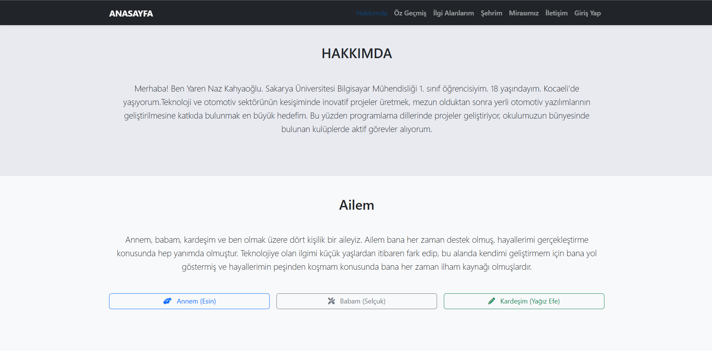

Kendimden bahsettiğim yazı sectiondan sonra JavaScriptten yardım alaraktan yaptığım interaktif butonlarla ailemi tanıttığım section var.

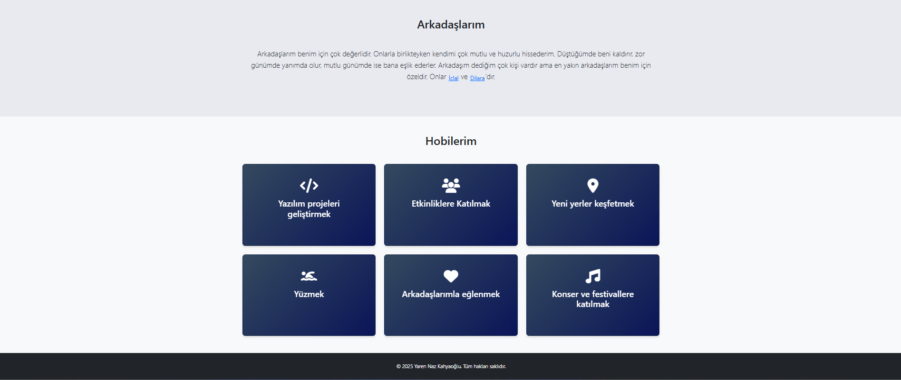

JavaScriptle tııpkı ailem kısmında yapttığım gibi interaktif butonlarla arkadaşlarımı tanıttım. Ardından Hobilerimden bahsettiğim flip-cardlar (çift taraflı dönen kartlar) var. Her birinden hobilerimden fotoğraflar bulunuyor. En altta sayfamın haklarının bana ait olduğunu bildiren Bootstrap kullanılan yapılan bir footer tasarımı var.

***ozgecmis.html***

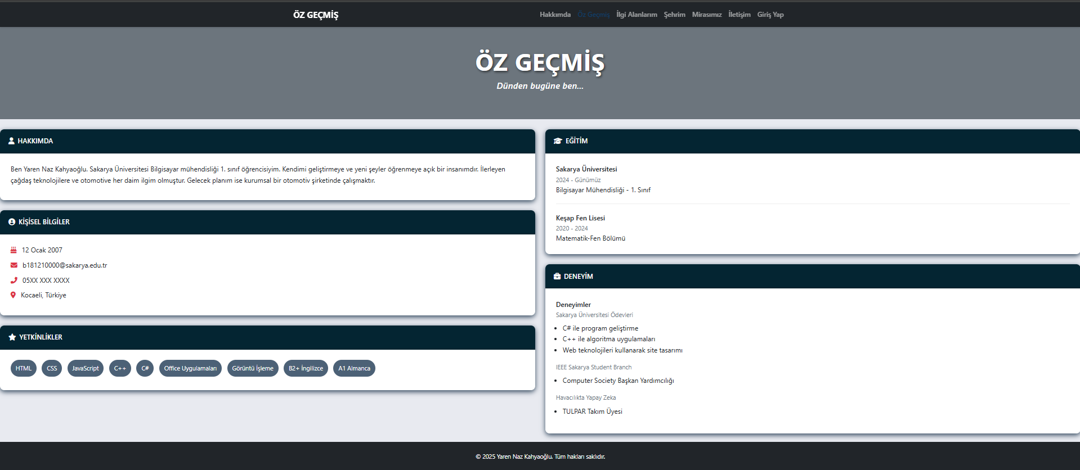

Öz geçmiş sayfamda kendi eğitim bilgilerimden bahsettiğim kısımlar var.

***ilgialanlarim.html***

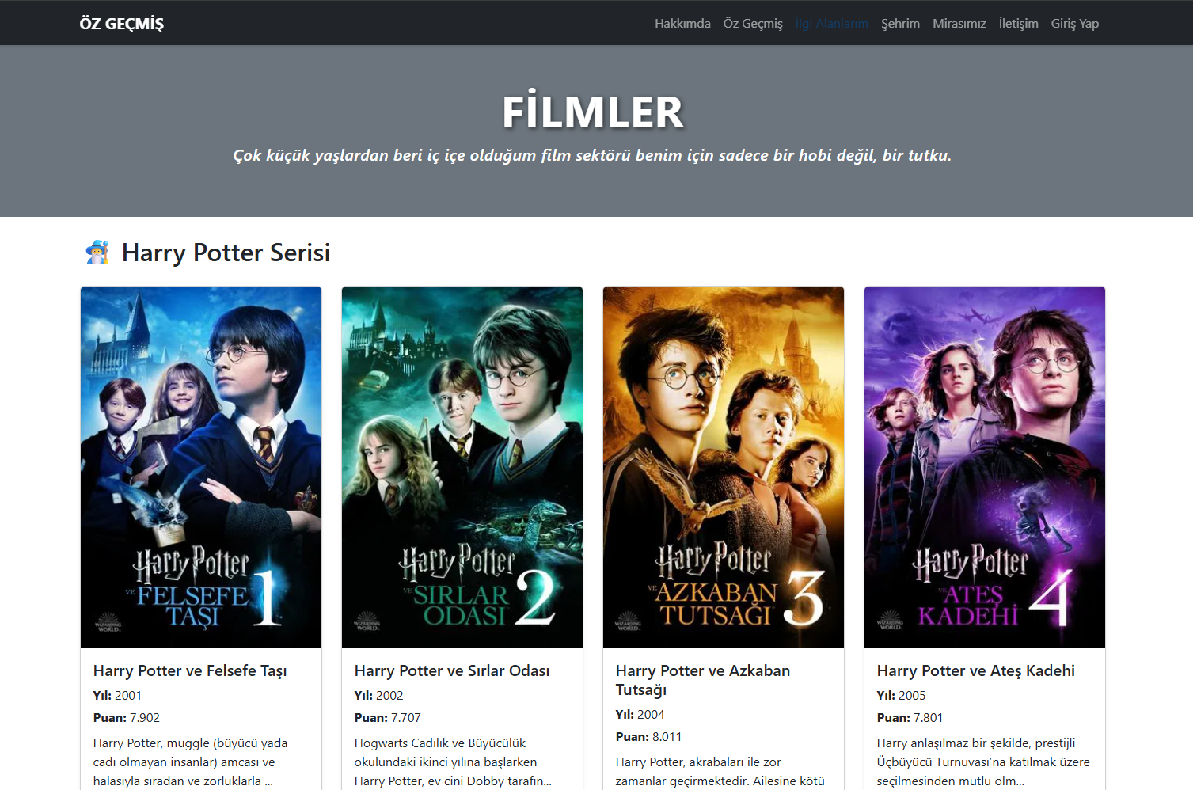

Ücretsiz API kullanarak en sevdiğim film bilgilerini getirdiğim ilgi alanlarım sayfam var.

***sehrim.html***

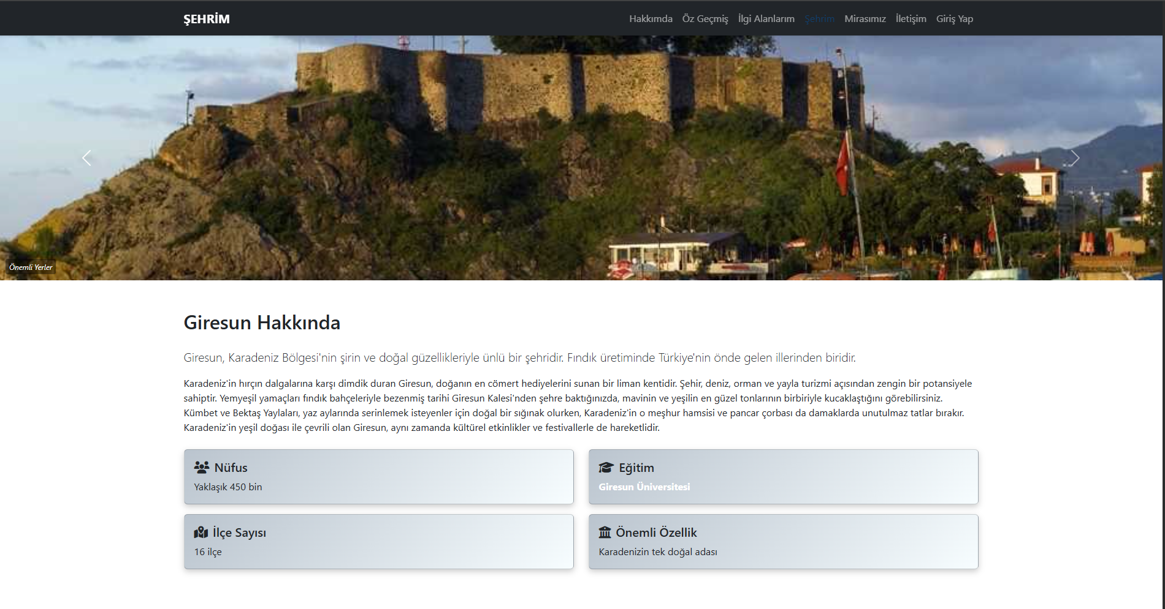

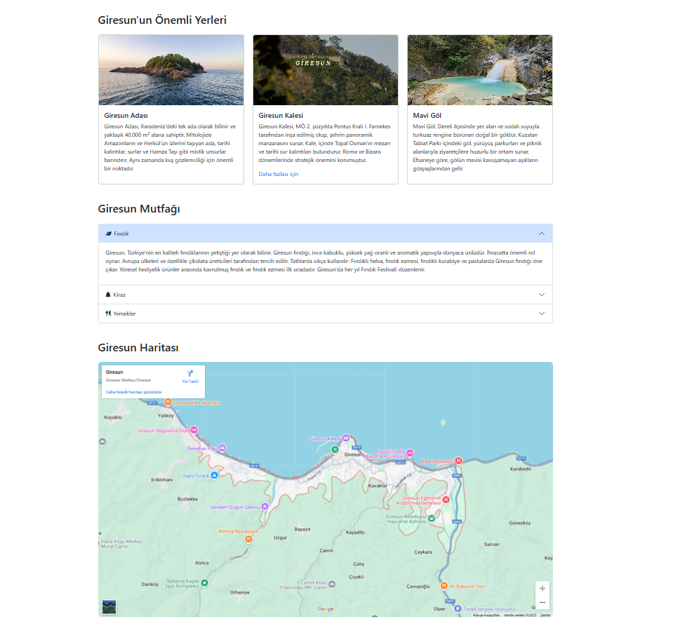

Sehrim sayfasında sehrim olan Giresun’dan bahsettim. Sayfanın en üstünde slider var. Bu slider linklerle bağlı ve her bir link her bir bağlantıya gidiyor. Bu sayede sayfada gezinme kolaylığı sağlamış oluyorum.

***mirasimiz.html***

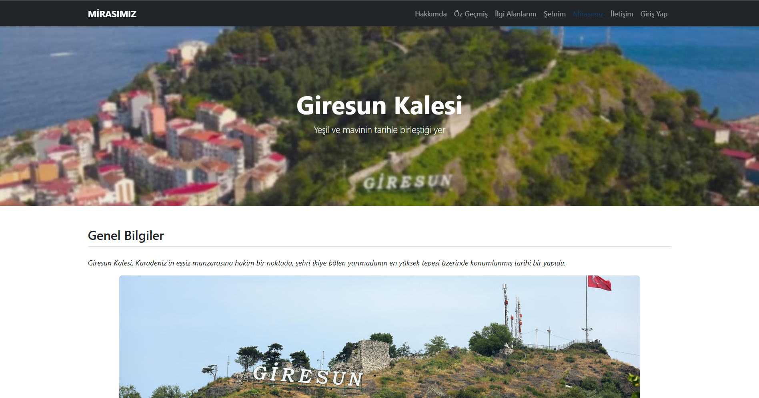

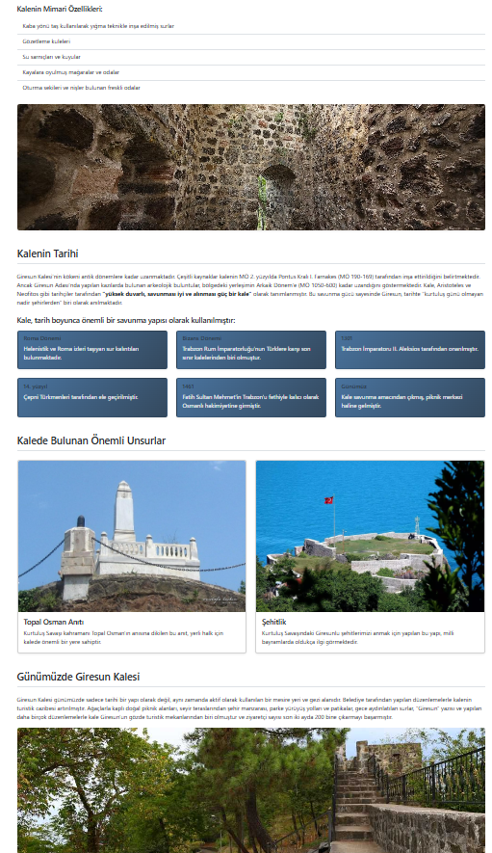

Mirasımız sayfasında Giresunun en ünlü tarihi yapısı olan Giresun Kalesinden bahsettim. Kaleyi anlattım ve konum bilgilerine yer verdim.

***iletisim.html***

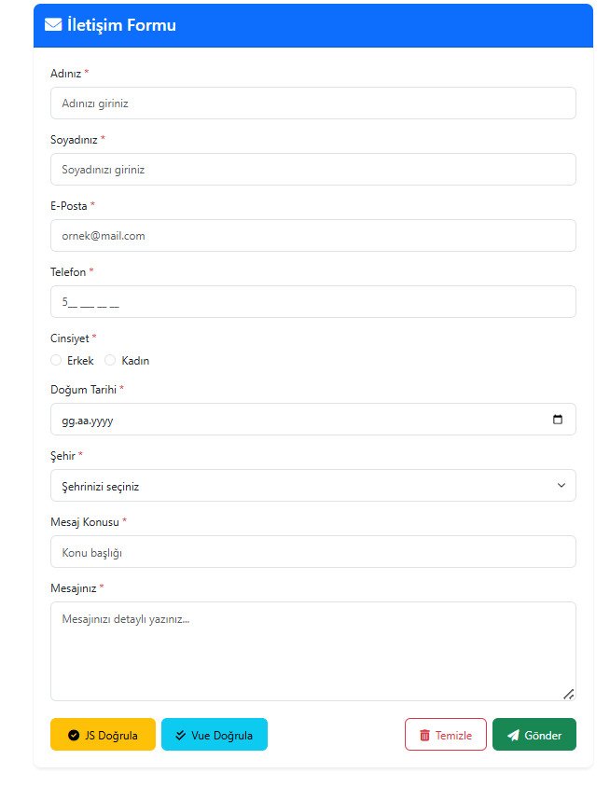

İletişim sayfamda gerekli form bilgileriyle çalışan bir doğrulama iletişim kutusu var. Üç aşamalı doğrulama yapıyor ardından bizi form sayfasına atıyor.

***giris.html***

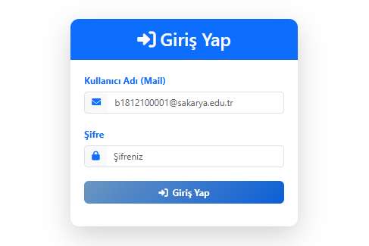

Bu sayfada saü mailini kontrol eden bir kod var ve eğer doğru girersek bizi phpden doğru girdiğimizi onaylıyor ve bize bildiriyor.